# Fisher使用报告

## Iris数据集应用

利用fisher的原理进行降维，采用留一法来对数据集中的花的特征进行降维之后，分别采取均值以及逻辑回归作为判别函数，得到如下的结果：

采用均值进行判别：

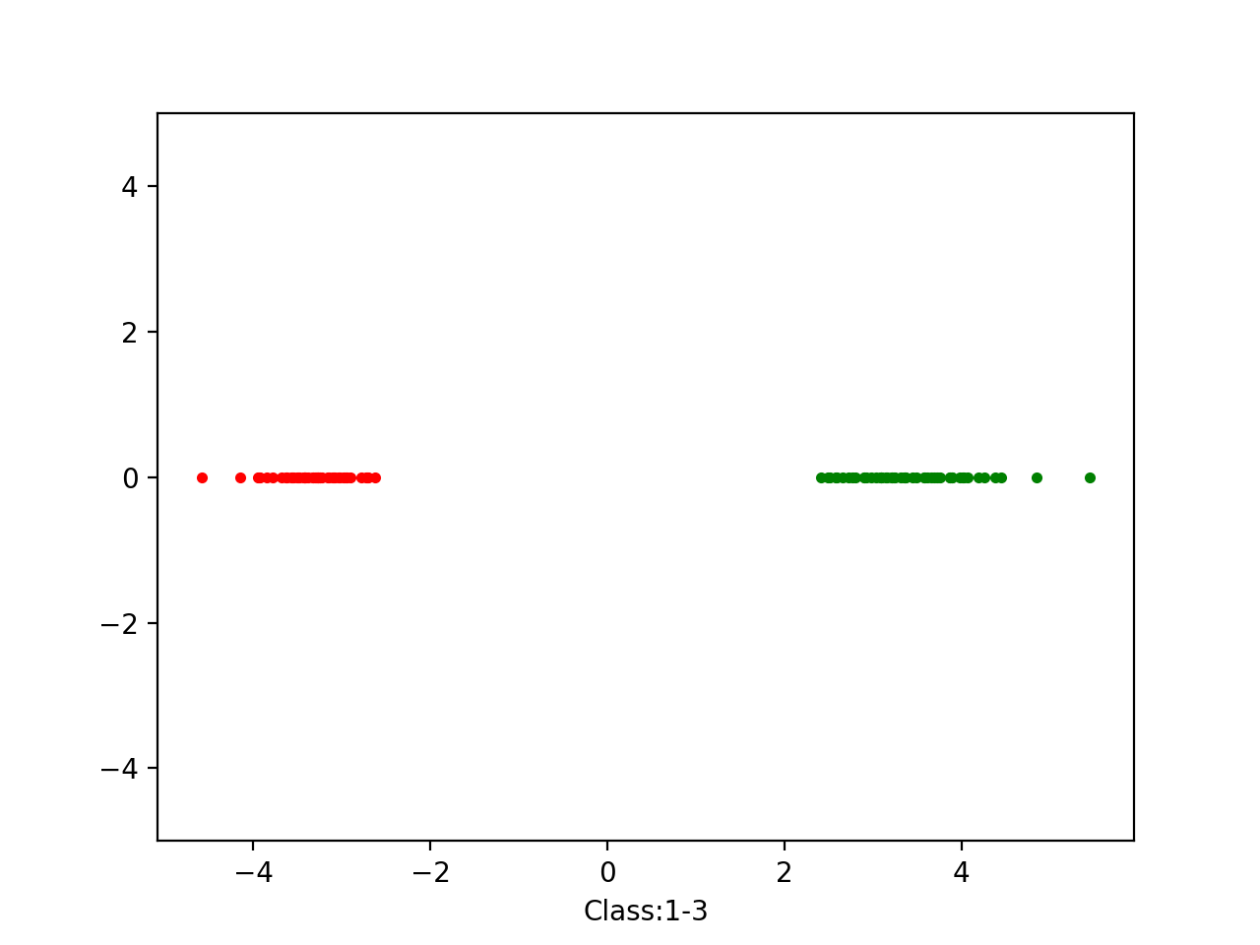

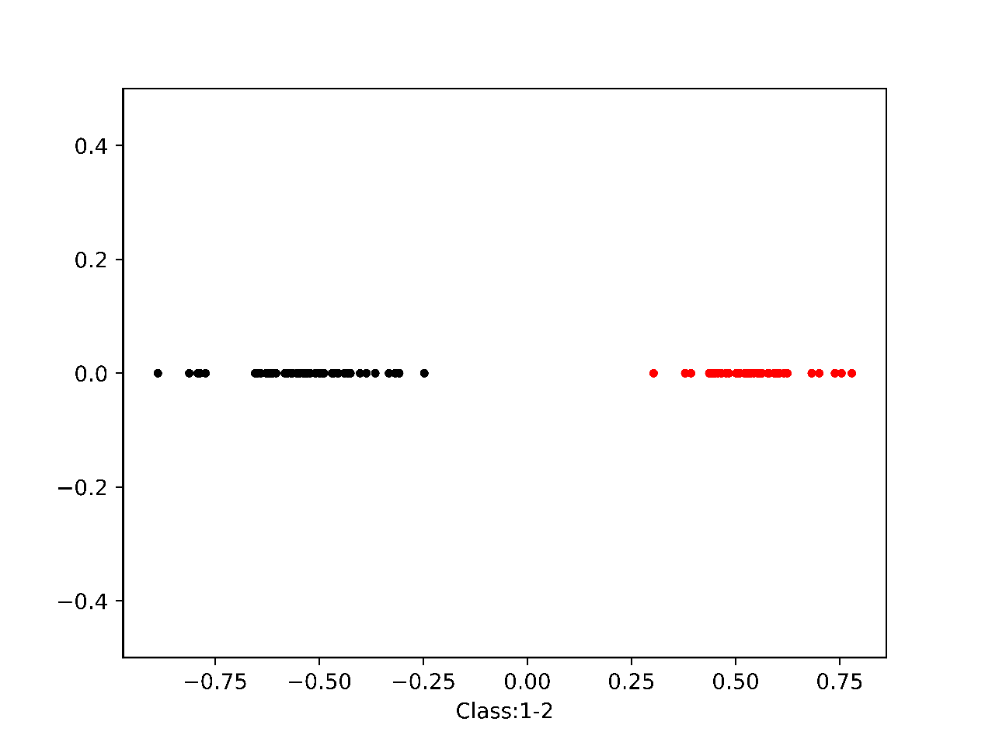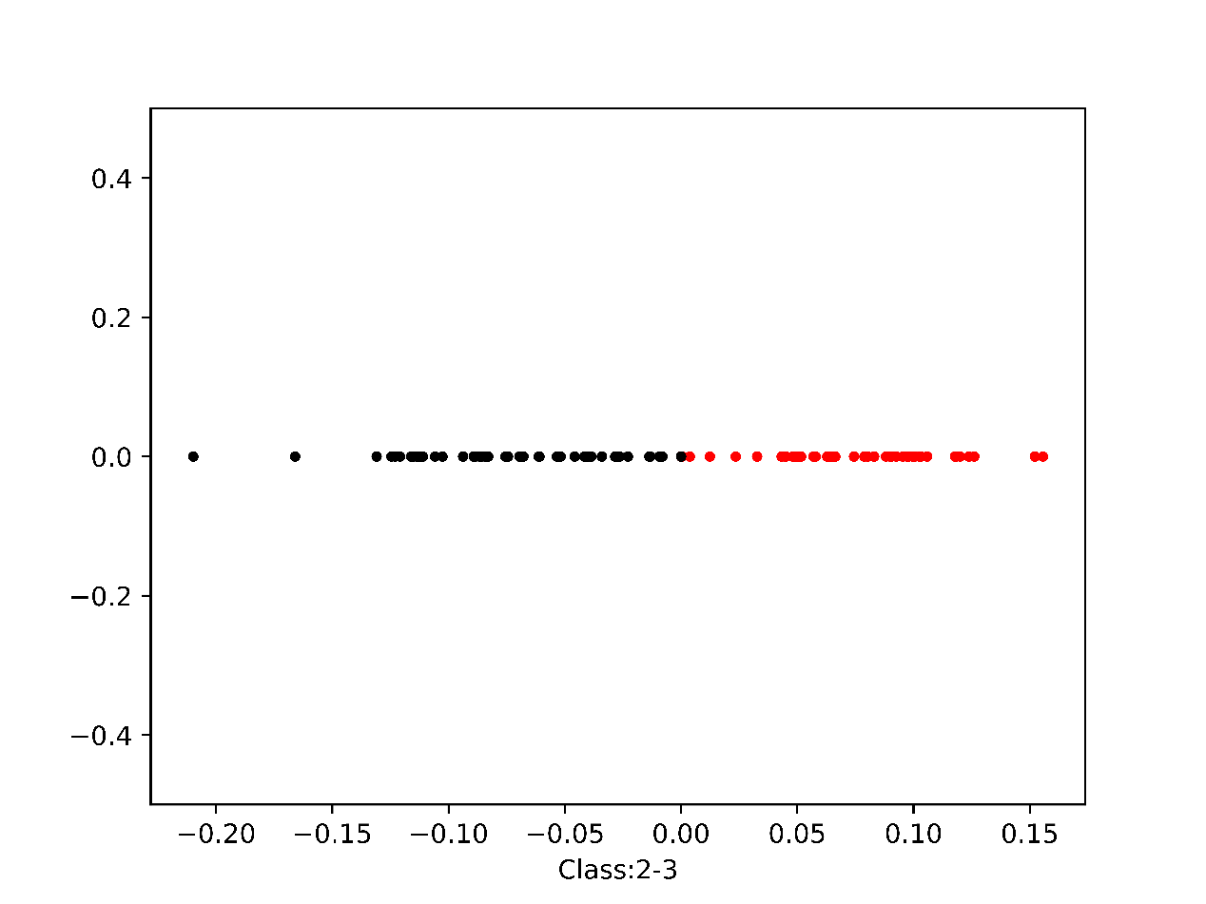

采用逻辑回归作为判别函数：

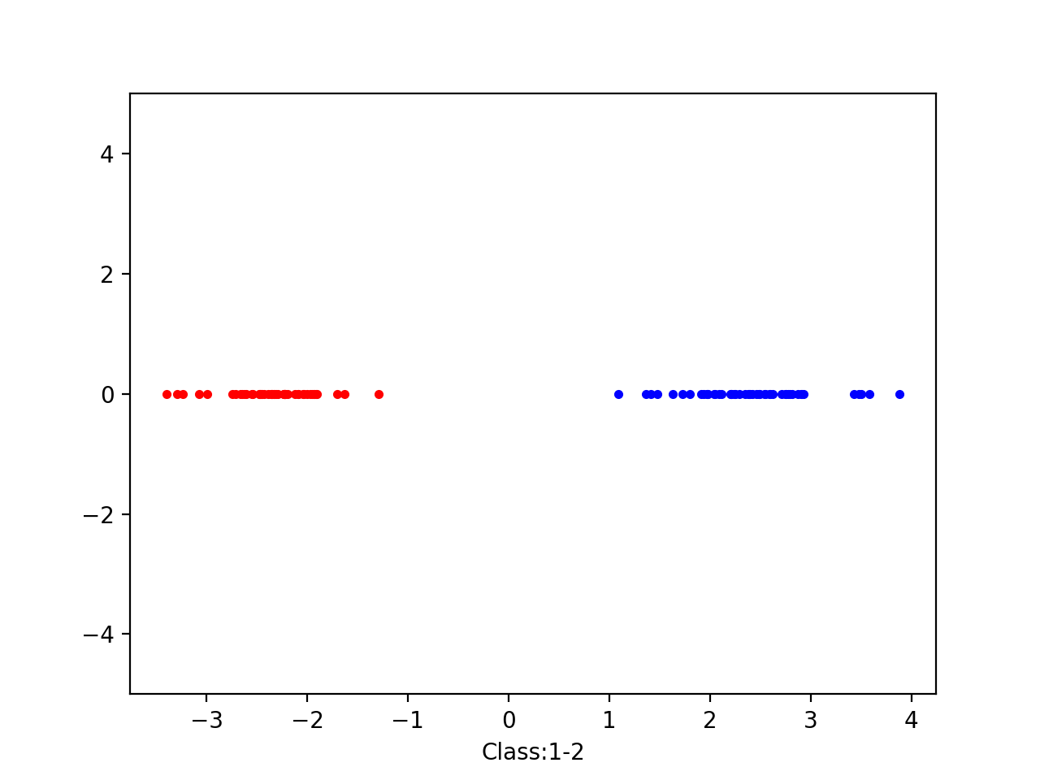

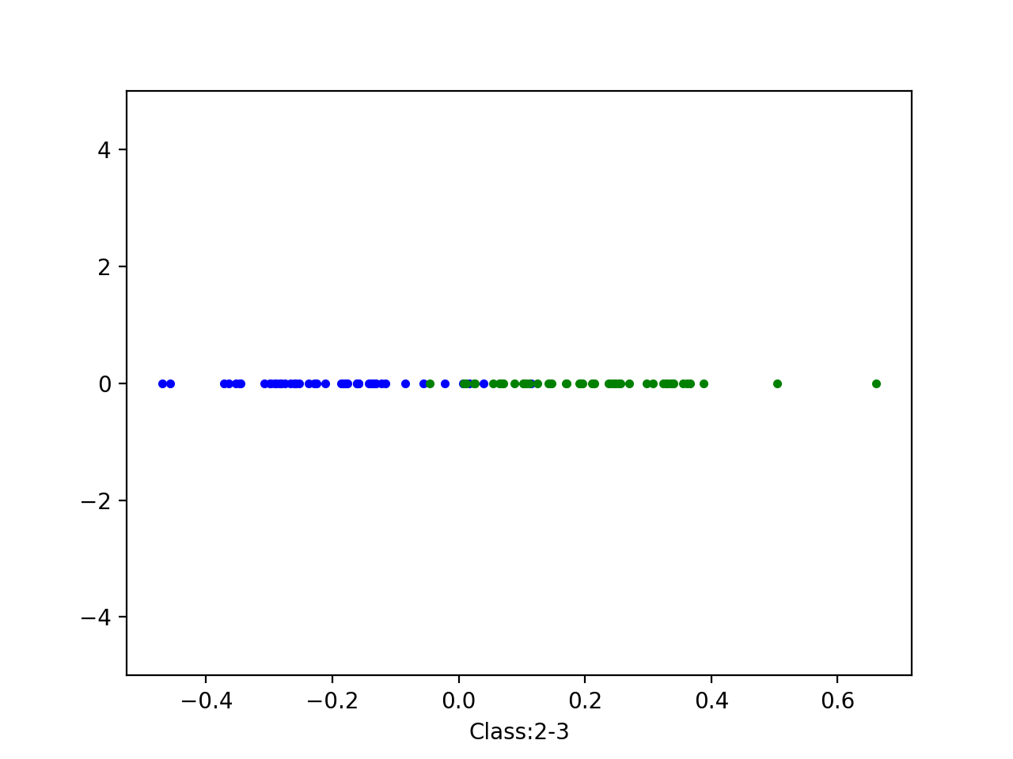

## 对sonar数据集处理

对sonar数据集，我们采用Fisher进行降维。由于sonar数据集里面有60个特征，即60个维度，我们循环从1到60个维度进行fisher降维，绘制图像查看降维之后的结果如下：

